Пионеры – герои

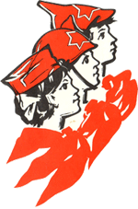

Слава пионерам-героям, Сынам полков, юным разведчикам, Защитникам родной земли. В памяти нашей сегодня и вечно Все они живы, Все … Все … Все!

"Наши дети – героические, великолепные советские дети, с мужеством взрослых, с разумом взрослых борются теперь за Родину. В их крови горит любовь к свободе. И слово "Родина" для них – это не мертвое слово, а сама жизнь, само биение сердца, пламенный призыв, глубочайшая любовь".
"Правда", 16 августа
Пионеры Герои - до войны это были самые обыкновенные мальчишки и девчонки. Учились, помогали старшим, играли, бегали-прыгали, разбивали носы и коленки. Их имена знали только родные, одноклассники да друзья.
Пришёл час – они показали, каким огромным может стать маленькое детское сердце, когда разгорается в нём священная любовь к Родине и ненависть к её врагам.
Мальчишки. Девчонки. На их хрупкие плечи легла тяжесть невзгод, бедствий, горя военных лет. И не согнулись они под этой тяжестью, стали сильнее духом, мужественнее, выносливее.
Маленькие герои большой войны. Они сражались рядом со старшими - отцами, братьями, рядом с коммунистами и комсомольцами. Сражались повсюду. На море, как Боря Кулешин. В небе, как Аркаша Каманин. В партизанском отряде, как Леня Голиков. В Брестской крепости, как Валя Зенкина. В керченских катакомбах, как Володя Дубинин. В подполье, как Володя Щербацевич.
И ни на миг не дрогнули юные сердца! Их повзрослевшее детство было наполнено такими испытаниями, что, придумай их даже очень талантливый писатель, в это трудно было бы поверить. Но это было. Было в истории большой нашей страны, было в судьбах ее маленьких ребят - обыкновенных мальчишек и девчонок.

Не щадя себя в огне войны, Не жалея сил во имя Родины, Дети героической страны Были настоящими героями!
Р. Рождественский
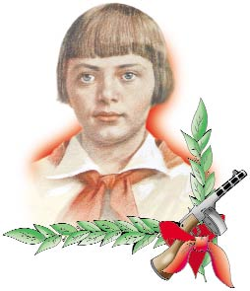 Зина Портнова
Зина, Зина Портнова,
Ночь в застенках долга,
Но отважно, сурово
Смотришь ты на врага
С кровью падают на пол
Пряди светлых волос...
Сам начальник гестапо
Учиняет допрос.
В холод бросит внезапно
Волчий, пристальный взгляд.
— Отвечай, партизанка,
Говори, где отряд?
Но молчит пионерка,
Щеки — в гневных слезах.
Свет от ужаса меркнет
В ясных детских глазах.
Ленинградская школьница, Зина Портнова в июне 1941 года приехала с младшей сестрой Галей на летние каникулы к бабушке в деревню Зуи, близ станции Оболь (Шумилинский район Витебщины). Ей было пятнадцать...
В Оболи была создана подпольная комсомольско - молодежная организация "Юные мстители" (руководитель Е. С. Зенькова) и Зину в 1942 г. избрали членом ее комитета. С августа 1943 она стала разведчицей партизанского отряда им. К. Е. Ворошилова бригады им. В. И. Ленина. Она участвовала в дерзких операциях против врага, в диверсиях, распространяла листовки, по заданию партизанского отряда вела разведку.
Сначала она была подсобной рабочей в столовой для немецких офицеров. И вскоре вместе с подругой осуществила дерзкую операцию - отравила более ста гитлеровцев. Ее могли схватить сразу, но стали следить. Чтобы избежать провала, Зину переправили в партизанский отряд.
Как-то ей поручили разведать численность и род войск в районе Оболи. В другой раз - уточнить причины провала в Обольском подполье и установить новые связи...
Возвращаясь с задания по выяснению причин провала организации «Юные мстители», Зина была арестована в деревне Мостище и опознана предателем. Фашисты схватили юную партизанку, пытали. Ответом врагу было молчание Зины, ее презрение и ненависть, решимость бороться до конца. На одном из допросов, схватив со стола пистолет следователя, застрелила его и ещё двух гитлеровцев, пыталась бежать, но была схвачена.
Потом ее уже не допрашивали, а методично мучили, издевались. Выкололи глаза, отрезали уши. Загоняли под ногти иголки, выкручивали руки и ноги... Отважная юная пионерка была зверски замучена, но до последней минуты оставалась стойкой, мужественной, несгибаемой. 13 января 1944 года Зину Портнову расстреляли.
А вскоре перешел в стремительное наступление 1-й Прибалтийский фронт. Началась крупная операция советских войск, носившая название "Багратион". Миллионная группировка вражеских армий была разгромлена. Советские войска с помощью партизан освободили белорусскую землю от фашистов.
О подвигах юных мстителей советский народ узнал пятнадцать лет спустя, когда в июле 1958 года был опубликован Указ Президиума Верховного Совета СССР. За подвиги и мужество, проявленные во время Великой Отечественной войны, большая группа участников Обольской подпольной комсомольской организации "Юные мстители" была награждена орденами Советского Союза. А на груди руководителя организации Ефросиньи Савельевны Зеньковой засверкала Золотая Звезда Героя Советского Союза. Этой высокой награды Родины была удостоена посмертно и Ромашка - Зина Портнова. Возле Оболи, у автострады, среди зеленых молодых деревьев и цветов, установлен высокий гранитный памятник. На нем золотыми буквами высечены имена погибших юных мстителей.
В Ленинграде, на тихой Балтийской улице, сохранился дом, в котором жила легендарная Ромашка. Рядом школа, в которой она училась. А немного подальше, среди новостроек, широкая улица имени Зины Портновой, на которой установлена мраморная стена с ее барельефом.
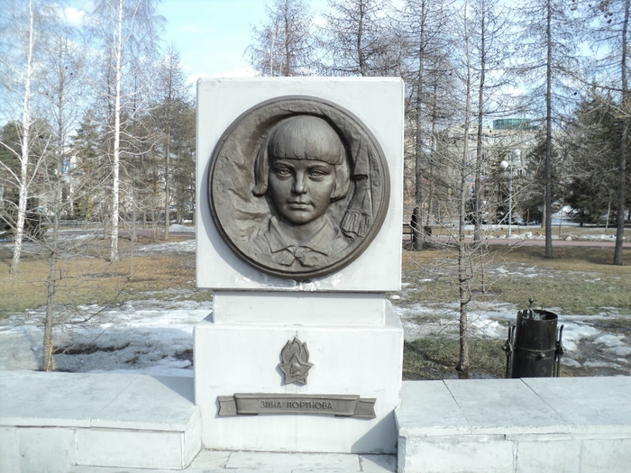
Памятник Зине Портновой на Аллее пионеров-героев

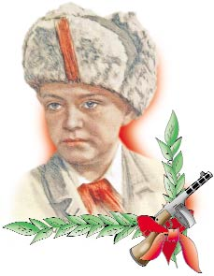 Леонид Голиков
Леонид Александрович Голиков родился 17 июня 1926 года в деревне Лукино Новгородской области, в рабочей семье. Его школьная биография «поместилась» всего в семь классов, после чего ушел работать на фанерный завод №2 поселка Парфино.
Летом 1941 г. деревня были оккупированы фашистами. Мальчик воочию видел все ужасы немецкого господства и поэтому, когда в 1942 (уже после освобождения) стали формироваться партизанские отряды, парень не задумываясь, решил в них вступить.
Однако в этом стремлении ему отказали, ссылаясь на его молодой возраст - Лёне Голикову на тот момент было 15 лет. Неизвестно, как бы сложилась его биография дальше, неожиданная помощь пришла в лице школьного учителя мальчика, который на тот момент уже был в партизанах. Преподаватель Лёни сказал, что этот «ученик не подведет» и впоследствии оказался прав.
Так, в марте 1942 г. Л. Голиков стал разведчиком 67-го отряда Ленинградской партизанской бригады. Позднее там же вступил в комсомол. Всего на боевом счету его биографии насчитывается 27 боевых операций, во время которых юный партизан уничтожил 78 вражеских офицеров и солдат, а также 14 подрывов мостов и 9-ти автомобилей противника.

Подвиг, совершенный Леней Голиковым
Самый значимый подвиг в его воинской биографии был совершен 13 августа 1942 года, недалеко от деревни Варницы, на шоссе Луга – Псков. Находясь в разведке с напарником Александром Петровым, Голиков подорвал легковой автомобиль врага. Как оказалось, в ней находился генерал-майор инженерных немецких войск Ричард Виртц, найденный при нем портфель с документами доставили в штаб. Среди них оказались схемы минных полей, важные инспекционные донесения Виртца вышестоящему начальству, детальные очертания нескольких образцов немецких мин и другие, очень нужные для партизанского движения документы.
За совершенный подвиг Лёня Голиков был представлен к званию Герой Советского Союза и награждению медалью «Золотая звезда». Получить их он, к сожалению, не успел.
В декабре 1942 немцы начали крупномасштабную операцию, под преследование которой попал и отряд, в котором воевал герой. 24 января 1943, он и еще более 20 человек, измотанные погоней, вышли к деревне Острая Лука. Убедившись, что немцев в ней нет, остановились на ночлег в трех крайних домах. Гарнизон врага находился не так далеко, было решено не выставлять часовых, чтобы не привлекать ненужного внимания. Среди жителей деревни нашелся предатель, который донес старосте деревни, в каких именно домах скрываются партизаны.
Спустя некоторое время, Острую Луку окружили 150 карателей, в составе которых находились местные жители, сотрудничавшие с гитлеровцами, и литовские националисты.
Захваченные врасплох партизаны героически вступили в бой, вырваться живыми из окружения удалось лишь шести из них. Только 31 января, истощенные и обмороженные (плюс двое серьезно раненых), смогли достичь регулярных советских войск. Они и сообщили о погибших героях, в числе которых находился юный партизан Лёня Голиков. За проявленное мужество и совершенные неоднократно подвиги, 2 апреля 1944, он посмертно был удостоен Звания Героя Советского Союза

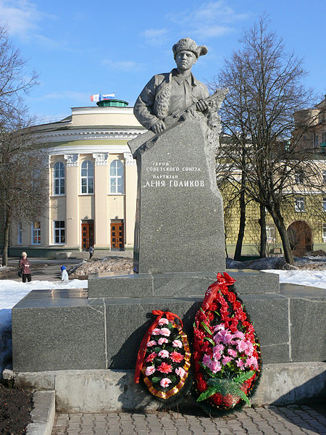

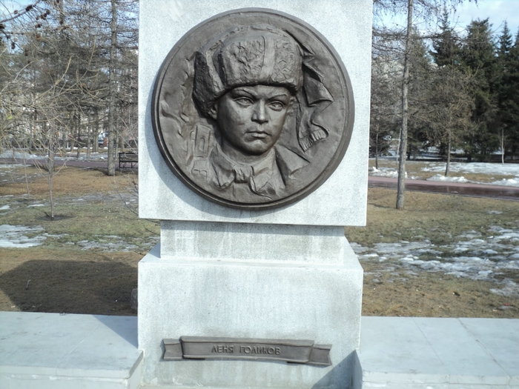
Памятник Лёне Голикову на Аллее пионеров-героев

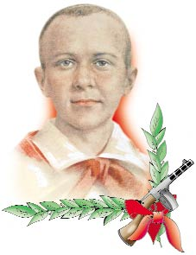

Марат Козей

Возможно бы стал Рафаэлем А, может, Колумбом планет Мальчишка в солдатской шинели Неполных 15 лет. Но злобные тени фашистов Затмили собой белый свет И кончилось детство мальчишки Неполных 15 лет. Фашистские танки всё ближе И, кажется выхода нет. И встал на пути их мальчишка Неполных 15 лет.

Казей Марат Иванович родился 10 октября 1929 года в д. Станьково Дзержинского района. Родители будущего героя были убежденными коммунистами – активистами, его мать Анна Казей входила в число членов комиссии по выборам в Верховный Совет СССР. Сын был назван в честь балтийского линкорна «Марат», на котором его отец Иван Казей прослужил 10 лет.
В 1935 году отец Марата, будучи председателем товарищеского суда, был репрессирован за «вредительство», сослан на Дальний Восток, где и умер. Мать мальчика тоже была дважды арестована «за троцкистские убеждения», впоследствии её все таки освободили. Перенесенные испытания и потрясения не сломили женщину и не развеяли ее веру в социалистические идеалы. Когда началась Великая Отечественная война, Анна Казей начала сотрудничать с партизанским подпольем г. Минска (скрывала у себя и лечила раненых бойцов), за что была повешена фашистами в 1942 году.
Военная биография Марата Казея началась сразу после смерти матери, когда он вместе со старшей сестрой Ариадной вступил в партизанский отряд имени 25-летия Октября, где стал разведчиком. Бесстрашный и ловкий, Марат много раз проникал в немецкие гарнизоны и возвращался к товарищам с ценной информацией. Также юный герой был задействован во многих диверсиях на важных для гитлеровцев объектах. Участвовал М. Казей и в открытых боях с противником, в которых проявлял абсолютное бесстрашие - даже будучи раненым, поднимался и шел в атаку.
Зимой 1943 г. у Марата Казея появилась возможность выехать в глубокий тыл вместе со своей сестрой, так как ей срочно потребовалась ампутация обеих ног. Мальчик был на тот момент несовершеннолетним, поэтому имел такое право, но отказался и продолжил свою борьбу с захватчиками.
Подвиги Марата Козея

Один из его громких подвигов был совершен в марте 1943 г, когда, благодаря ему, был спасен целый партизанский отряд. Тогда у д. Румок немецкие каратели взяли в окружение отряд им. Фурманова, а Марат Казей смог прорваться сквозь кольцо врага и привести подкрепленеие. Враг был разбит, а его товарищи спасены.
За смелость, отвагу, проявленные в боях и, совершенные подвиги, в конце 1943 г, 14-летний Марат Казей был награжден тремя высокими наградами: медалями «За боевые заслуги», «За отвагу» и орденом Отечественной войны 1-й степени.
Марат Казей погиб 11 мая 1944 года в бою возле д. Хоромицкие. Когда с напарником возвращался из разведки, их окружили гитлеровцы. Потеряв в перестрелке товарища, юноша сам подорвал себя гранатой, не дав немцам взять его живым или, по другой версии, предотвращая карательную операцию в деревне, в случае его поимки. Еще одна версия его биографии говорит, что Марат Казей привел в действие взрывное устройство, чтобы убить вместе с собой нескольких немцев, подошедших к нему слишком близко, так как у него закончились патроны. Похоронили мальчика в его родной деревне.

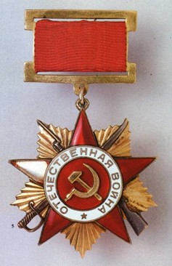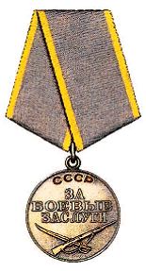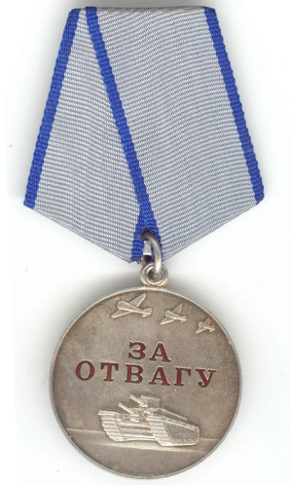

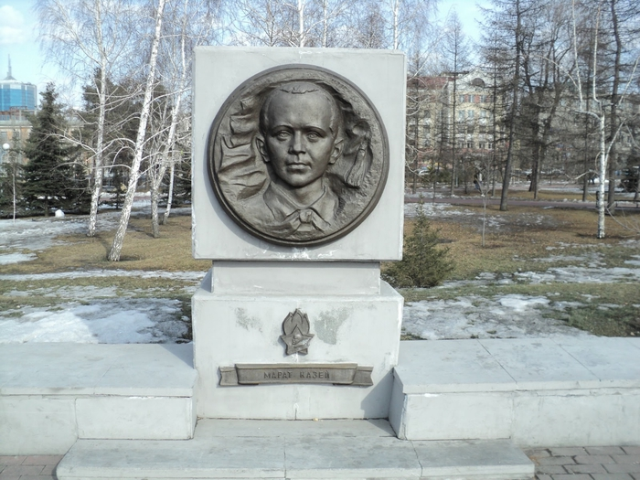
Памятник Марату Казею на Аллее пионеров-героев

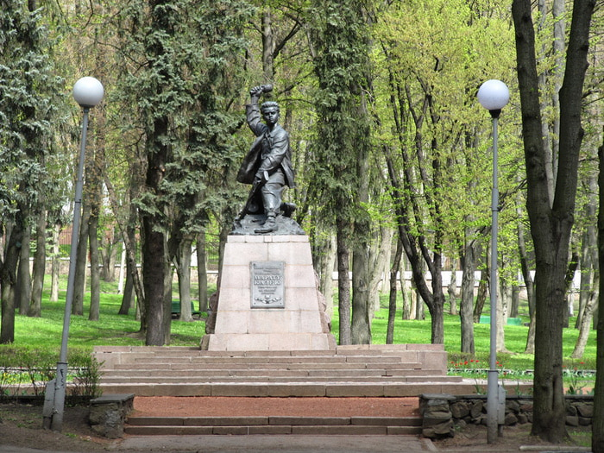
Памятник пионеру Герою Советского Союза Марату Казею в Минске, Белоруссия
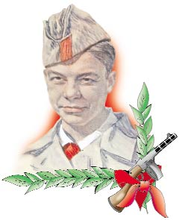 Василий Коробко

Необычно сложилась партизанская судьба шестиклассника из села Погорельцы Васи Коробко. Боевое крещение он принял летом 1941 года, прикрывая огнем отход наших частей. Сознательно остался на оккупированной территории. Однажды на свой страх и риск подпилил сваи моста. Первый же фашистский бронетранспортер, который заехал на этот мост, рухнул с него и вышел из строя. Потом Вася стал партизаном. В отряде его благословили на работу в гитлеровском штабе. Там никто и подумать не мог, что молчаливый истопник и уборщик прекрасно запоминает все значки на вражеских картах и ловит знакомые со школы немецкие слова. Все, что Вася узнавал, становилось известным партизанам. Как-то каратели потребовали от Коробко, чтобы он привел их к лесу, откуда партизаны делали вылазки. А Василий вывел гитлеровцев к полицейской засаде. В темноте каратели приняли полицаев за партизан и открыли по ним огонь, уничтожив немало предателей Родины.
Впоследствии Василий Коробко стал отличным подрывником, принял участие в уничтожении девяти эшелонов с живой силой и техникой врага. Он погиб, выполняя очередное задание партизан. Подвиги Василия Коробко отмечены орденами Ленина, Красного Знамени, Отечественной войны I степени, медалью «Партизану Отечественной войны» I степени.

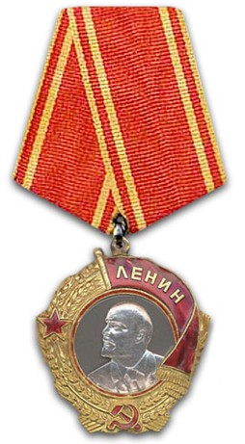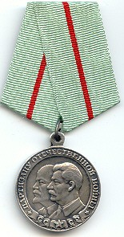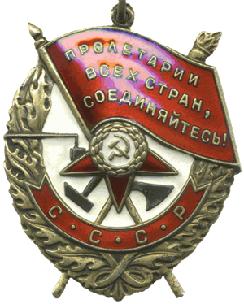
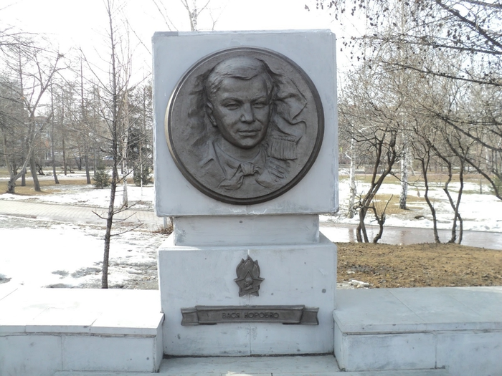
Памятник Васе Коробко на Аллее пионеров-героев

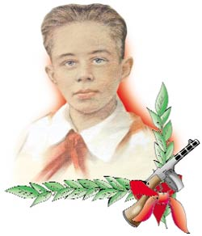 Володя Дубинин

Кто не играл в войну, тот не мальчишка,
Тот стать героем в детстве не мечтал.
Мы про войну читали только в книжках,
А ты лицом к лицу её встречал.
Пришла война - и детство не воротишь,
Прощай тетрадь, стал взрослым мальчуган.
И помнит Керчь Дубинина Володю,
Погиб геройски юный мальчуган.
Отряд бойцов провёл он через мины,
А сам лежать остался на снегу.
В тот день открыто плакали мужчины,
И поклялись, что отомстят врагу.
Не довелось планёр тебе достроить,
И столько фильмов ты не досмотрел.
Мальчишка каждый хочет стать героем,
А ты им стал, Володя, ты сумел.

Юный герой Володя Дубинин родился 29 августа 1927 г в семье моряка и бывшего красного партизана Никифора Семеновича Дубинина. С раннего детства был подвижным и любознательным, любил читать фотографировать, с увлечением занимался авиамоделированием. В семье Володи было много рассказов о борьбе с белогвардейцами и о подвигах, совершенных Красной Армией.
Согласно краткой биографии героя, приведенной в Википедии, когда началась Великая Отечественная война, отца Володи Дубинина призвали в армию. А его мать Евдокия Тимофеевна вместе с сыном и дочерью переехала к родственникам, в район Керчи под названием Старый Карантин.
Руководство города, понимая, что с каждым днем гитлеровцы подбираются к ним все ближе и ближе, стало активно готовиться к подпольной деятельности. Базами партизанских отрядов должны были стать Старокарантинские и Аджимушкайские каменоломни, представлявшие собой самые настоящие неприступные крепости. Володя Дубинин вместе со своими друзьями Ваней Гриценко и Толей Ковалевым стали просить взрослых принять их в партизанский отряд в Старокарантинские каменоломни. Начальник отряда Александр Зябрев вначале сомневался, а потом все-таки дал свое согласие. В каменоломнях было много узких расщелин, куда пролезть могли только дети и поэтому они могли стать незаменимыми разведчиками. Так началась военная биография пионера Володи Дубинина, каждый день совершавшего подвиги во имя Родины и своих товарищей.

Подвиги юного партизана Дубинина
Активные действия подпольщиков Старого Карантина стали приносить много бед немецким захватчикам, поэтому гитлеровцы приступили к осаде катакомб. Фашисты старательно блокировали все найденные входы, заливая их цементом, и именно здесь взрослым пригодились ежедневные подвиги Володи Дубинина и его друзей.
Дети пролазили в узкие щели и приносили своему командованию ценные сведения о враге извне. Причем Володя был самым маленьким по физическим параметрам, и настало время, когда выходить из каменоломен мог только он один. Остальные ребята работали «группой прикрытия», отвлекая немецких солдат у входов от попыток Володи Дубинина выбраться наружу. Точно таким же образом группа встречали парня в условленном месте, когда тот возвращался назад.
В обязанности юных партизан входила не только разведка. Дети подносили взрослым боеприпасы, помогали раненым и выполняли другие задания командира. Про самого Володю Дубинина и его подвиги ходили практически легенды. Рассказывали, как мальчик умело «водил за нос» немецкий патруль, проскальзывая мимо них, или как точно мог запомнить численность нескольких вражеских подразделений, находящихся в разных местах.
В декабре 1941 г немцы, не видя другого выхода покончить с сопротивлением Старокарантинских каменоломен, решили их затопить вместе с находящимися внутри людьми. Именно Володя Дубинин сумел раздобыть эту информацию, и вовремя предупредить товарищей о грозящей им опасности буквально за несколько часов до начала карательной операции. Днем, рискуя своей жизнью, почти на глазах врага, пионер сумел проникнуть в катакомбы и поднять отряд по тревоге.
Бойцы стали спешно сооружать плотины и успели перекрыть вход воде, находясь в ней уже по пояс. Подвиг Володи Дубинина в этом героическом факте биографии трудно переоценить, ведь было спасено много жизней людей, которые и дальше могли бороться с врагом.
Погиб четырнадцатилетний герой в канун нового 1942 года. По заданию командира парень должен был установить связь с партизанами Аджимушкайских каменоломен. По пути Володя столкнулся с советскими бойцами морского десанта, которые освободили Керчь в результате Керченско-Феодосийской операции.
Радость встречи омрачило то, что гитлеровцы заминировали землю вокруг Старокарантинских катакомб, поэтому взрослые партизаны не смогли бы их покинуть. И тогда Володя вызвался быть проводником у сапера. 4 января 1942 г. Володя Дубинин подорвался на мине вместе с четырьмя саперами. Похоронили всех в братской могиле в Молодежном парке г. Керчь. За совершенные подвиги Володю Дубинина наградили орденом Красного Знамени посмертно.

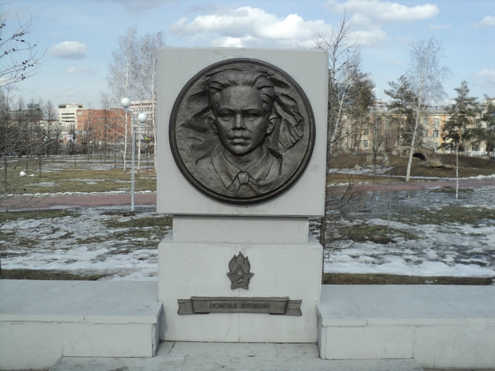
Памятник Володе Дубинину на Аллее пионеров-героев
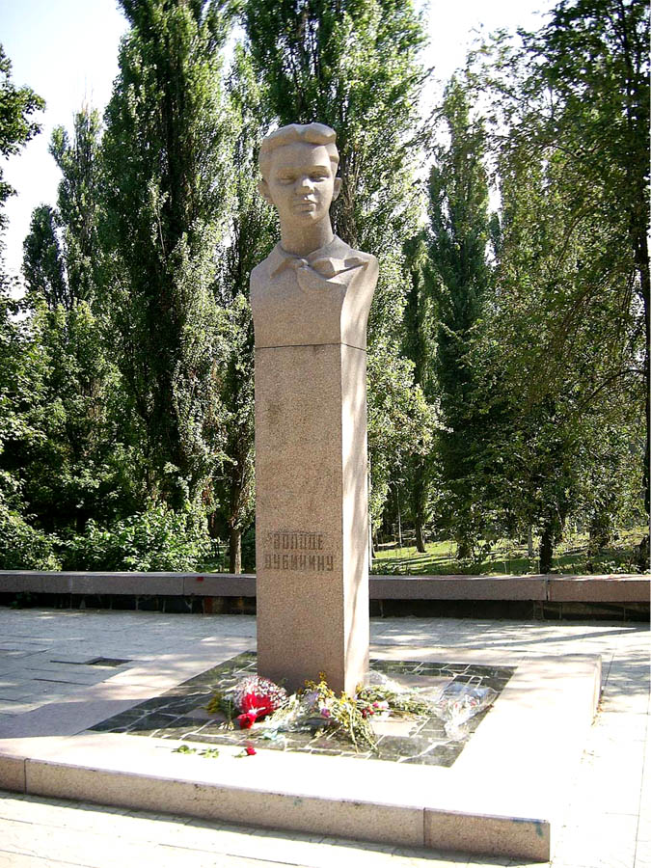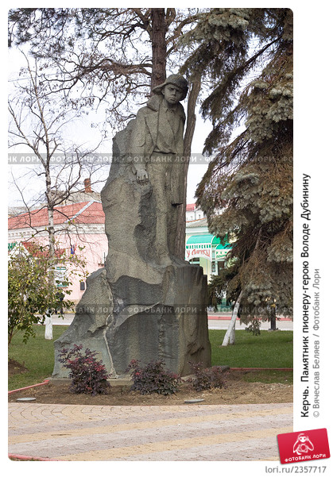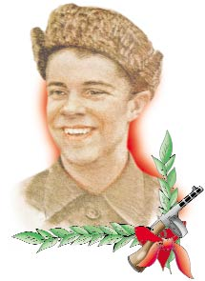
Саша Бородулин
Шла война. Над поселком, где жила Саша, надрывно гудели вражеские бомбардировщики. Родную землю топтал вражеский сапог. Не мог с этим мириться Саша Бородулин, пионер с горячим сердцем. Он решил бороться с фашистами. Раздобыл винтовку. Убив фашистского мотоциклиста, взял первый боевой трофей - настоящий немецкий автомат.
Уже зимой 1941-го он носил на гимнастерке орден Красного Знамени. Было за что. Саша вместе с партизанами дрался с гитлеровцами в открытом бою, участвовал в засадах, ходил в разведку. Не раз отправлялся на самые опасные задания. Немало уничтоженных машин и солдат было на его счету. За выполнение опасных заданий, за проявленное мужество, находчивость и смелость Саша Бородулин зимой 1941 года был награжден орденом Красного Знамени.
Каратели выследили партизан. Трое суток уходил от них отряд, дважды вырывался из окружения, но снова смыкалось вражеское кольцо. Тогда командир вызвал добровольцев - прикрыть отход отряда. Саша первым шагнул вперед. Пятеро приняли бой. Один за другим они погибали. Саша остался один. Еще можно было отойти - лес рядом, но отряду так дорога каждая минута, которая задержит врага, и Саша вел бой до конца. Он, позволив фашистам сомкнуть вокруг себя кольцо, выхватил гранату и взорвал их и себя. Саша Бородулин погиб, но память о нем жива.

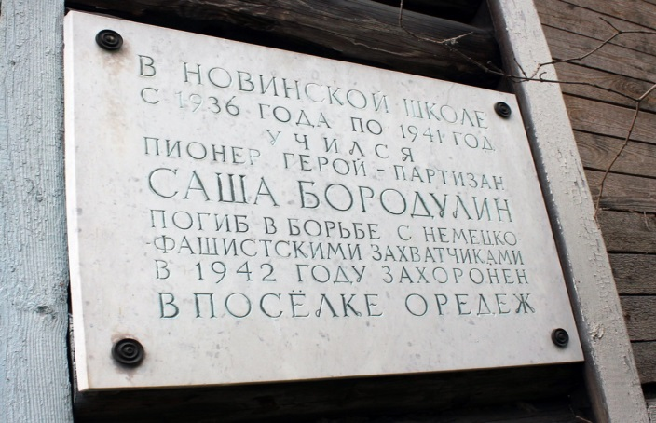

Мемориальная табличка на здании школы, в которой учился Саша Бородулин
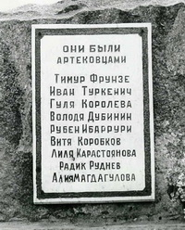
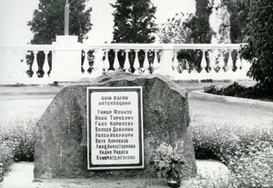

Мемориальная доска с именами героев-артековцев, погибших в годы Великой Отечественной войны (1941-1945) . Детский лагерь «Лазурный», Крым

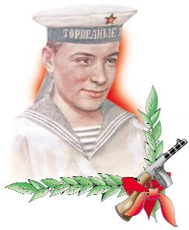
Саша Ковалев
Саша Ковалев родился в 1927 году в Москве. В 10-летнем возрасте остался без родителей, которых репрессировали. Мальчик воспитывался в семье родственников.
В 1942 году Саша поступил в школу юнг Северного флота на Соловецких островах. Закончил он ее с отличием и получил направление на эсминец «Громкий», который сопровождал в Мурманск и Архангельск транспорты с военными грузами. Позже его назначили учеником моториста в бригаду торпедных катеров – на катер под командованием старшего лейтенанта Кисова, впоследствии героя Советского Союза.
Боевое крещение Саша Ковалев получил в апреле 1944 года. Катер потопил транспорт противника и подвергся нападению немецких катеров. В бою был тяжело ранен сигнальщик. Командир приказал заменить его юнгой из моторного отсека. Выполняя приказ командира, Саша наблюдал и докладывал, куда подают вражеские снаряды. Маневрируя, командир уберег катер от прямых попаданий. За этот бой Саша Ковалев получил орден Красной Звезды.
Вскоре новая награда – медаль Ушакова: юный североморец умело и решительно действовал при высадке разведчиков в тылу врага. И вот настал день, когда от Саши потребовалось особая сила духа. Майской ночью 1944 года их катер возвращался на базу, потопив сторожевой корабль врага и приняв на свой борт экипаж другого советского катера, подожженного немецкими снарядами. Внезапно на моряков обрушился сверху бомбовый и пулеметный огонь трех вражеских самолетов. Катер получил повреждения. Из выхлопного коллектора, пробитого осколком, били струи горячего пара и масла. В любой момент мог выйти из строя двигатель. Тогда, набросив на себя ватную куртку, Саша Ковалев закрыл пробоину телом. Он сдерживал напор обжигающих струй, пока не подоспели товарищи. Катер не потерял хода и продолжил бой с врагом.
9 мая 1944 года отважного юнги не стало. Ему было 15 лет. Он погиб при взрыве кормовых бензоцистерн. Юнга посмертно был награжден орденом Отечественной войны I степени. За три неполных месяца службы на торпедном катере Саша Ковалев участвовал в четырнадцати боевых походах. Именем юного героя названы улицы в Мурманске, Североморске, на Соловецких островах, теплоход Мурманского морского пароходства. В 1990 году у североморского Дома пионеров (ныне Дом творчества детей и юношества), также носящего имя Саши Ковалева, открыт памятник юнге-мотористу.

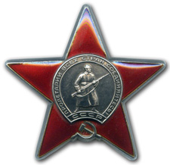
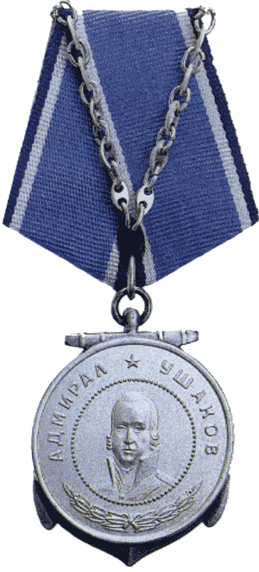

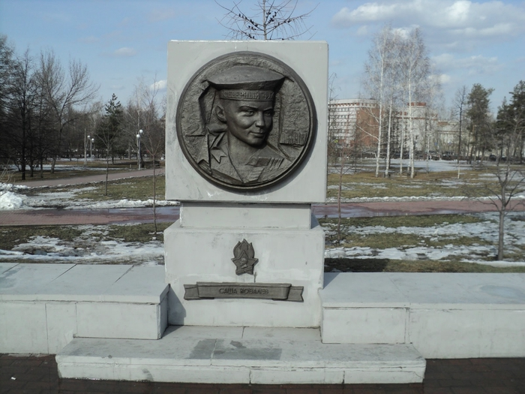
Памятник Саше Ковалеву на Аллее пионеров-героев
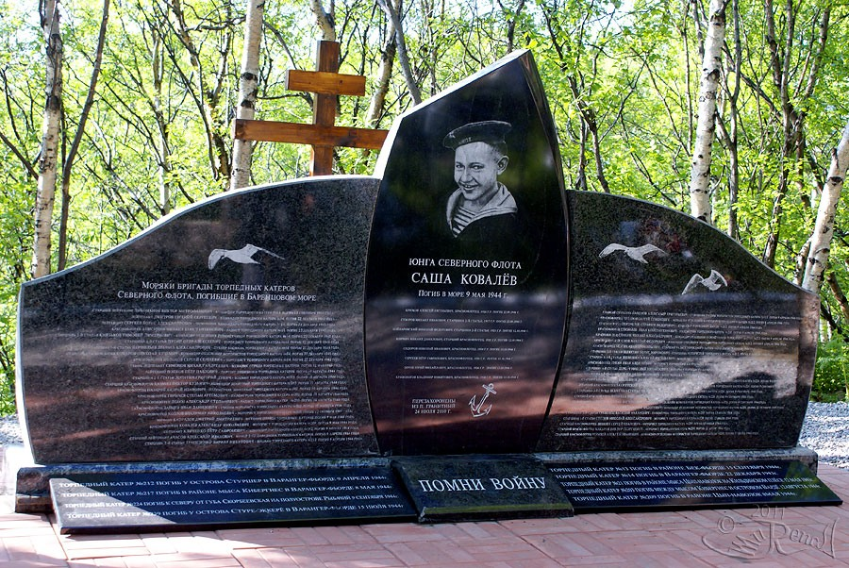

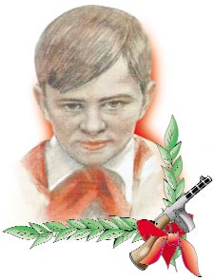

Валя Котик

Валя Котик (или Валентин Александрович Котик) родился 11 февраля 1930 года в с. Хмелевка современной Хмельницкой (бывшей Каменец-Подольской) области Украины, в семье крестьян. Начавшаяся Великая Отечественная война помешала ему окончить школу – юный пионер успел получить всего пять классов среднего образования в районной школе г. Шепетовска. В школе Валентин славился общительностью и организаторскими способностями, был лидером среди своих товарищей.
Когда немцы оккупировали Шепетовский район, Вале Котику было всего 11 лет. Официальная биография гласит, что он сразу же принял участие в сборе боеприпасов и оружия, которые затем отправлялись на фронт. Вместе с друзьями Валя собирал оружие, брошенное на месте боестолкновений, которое переправлялось к партизанам в возах с сеном. Также юный герой самостоятельно изготавливал и расклеивал по городу карикатуры на фашистов.
В 1942 г. он был принят в ряды Шепетовской подпольной организации, в качестве разведчика. Далее его военная биография пополнилась участием в подвигах партизанского отряда под командованием Музалева Ивана Алексеевича (1943 г). В октябре того же года Валя Котик совершил свой первый громкий подвиг - сумел обнаружить подземный телефонный кабель ставки немецкого командования, который был затем благополучно взорван партизанами.
На боевом счету мужественного пионера находятся и другие подвиги - успешные подрывы шести складов и железнодорожных эшелонов, а также многочисленные засады, в которых он принимал участие. В обязанности Вали Котика входила и добыча информации о расположении немецких постов и порядка смены их караула.
Другой подвиг, спасший жизни многим его взрослым товарищам, юный герой совершил 29 октября 1943 года. В тот день парень стоял на посту, как вдруг на него совершили нападение гитлеровские каратели. Мальчик успел застрелить вражеского офицера и поднять тревогу.
За проявленные героизм, мужество и неоднократно совершенные подвиги, пионер Валя Котик был награжден орденом Отечественной войны I степени и орденом Ленина, а также медалью «Партизану Отечественной войны» II степени.
Шестнадцатого февраля 1944 г. 14-летний герой получил смертельные ранения в бою за освобождение города Изяслав Каменец-Подольский. Он умер на следующий день, 17 февраля и был похоронен в центральном парке г. Шепетовка.
Указом Президиума Верховного Совета СССР от 27 июня 1958 г, Валентину Александровичу Котику было посмертно присвоено звание Героя Советского Союза.
В советские годы об этом отважном пионере и его подвигах знал каждый школьник. Именем мужественного парня называли многочисленные улицы, как в России, так и на Украине, пионерские дружины, отряды и лагеря. Памятник Вале Котику был установлен перед школой, в которой он учился, другой памятник стоял на ВДНХ. В честь него также был назван один теплоход.
Биография пионера Вали Котика легла в основу художественного фильма о Вале Котко, вышедшего на экраны в 1957 году под названием «Орленок». Фильм рассказывает о борьбе юного пионера Вали с фашистскими захватчиками, занявшими его родной город. Мальчик помогает своему партизанскому отряду осуществлять слежку за врагом и добывать оружие. В один день, оказавшись в окружении гитлеровцев, школьник совершает подвиг, подорвав себя гранатой.

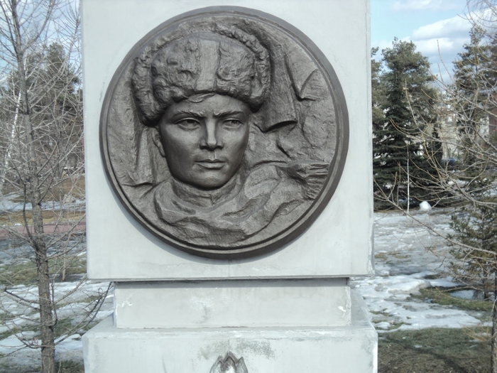
Памятник Вале Котику на Аллее пионеров-героев

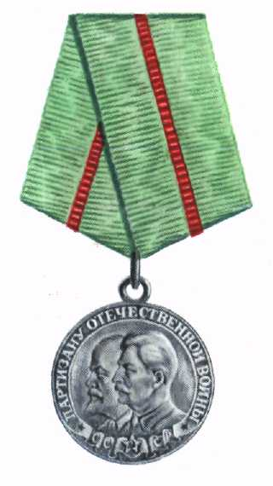
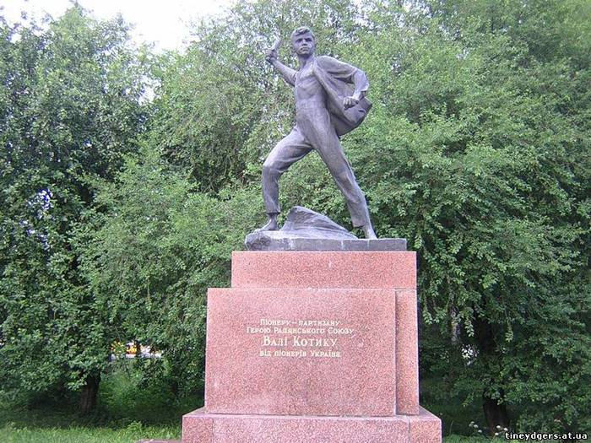
Памятник пионеру Герою Советского Союза Вале Котику в Москве, Россия

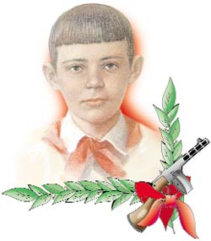
Витя Коробков
Во время немецкой оккупации Крыма 12-летний Витя Коробков помогал своему отцу, члену городской подпольной организации Михаилу Коробкову. Через Витю Коробкова поддерживалась связь между членами партизанских групп, скрывавшихся в старокрымском лесу. Собирал сведения о враге, принимал участие в печатании и распространении листовок. Позже стал разведчиком 3-ей бригады Восточного объединения партизан Крыма.
16 февраля 1944 года отец и сын Коробковы пришли в Феодосию с очередным заданием, но через 2 дня были арестованы гестаповцами. Более двух недель их допрашивали и пытали в гестапо, потом расстреляли - сначала отца, а 9 марта - и его сына.
Награждён посмертно медалью "За отвагу".

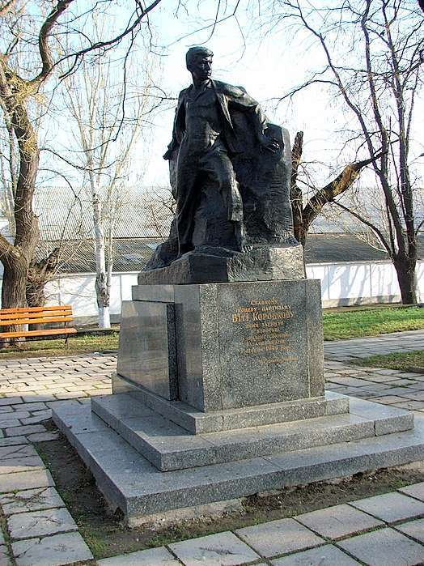
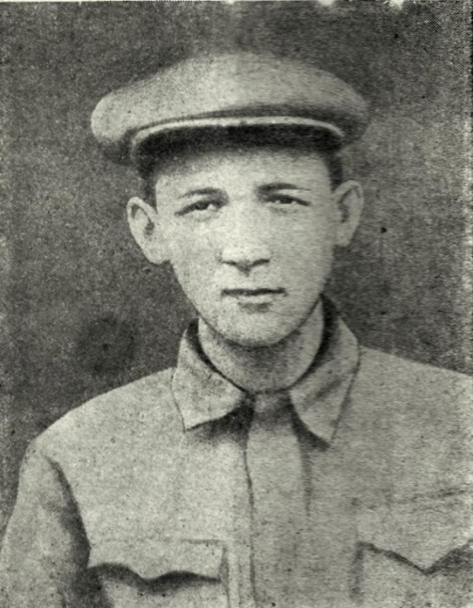
Саша Чекалин
В июле 1941 Саша Чекалин вступил добровольцем в истребительный отряд, затем в партизанский отряд "Передовой", где стал разведчиком. Занимался сбором разведданных о дислокации и численности немецких частей, их вооружении, маршрутам передвижения. На равных участвовал в засадах, минировал дороги, подрывал связь и пускал под откос эшелоны.
В начале ноября простудился и пришёл в родной дом отлежаться. Заметив дым из трубы, староста сообщил об этом в немецкую военную комендатуру. Прибывшие немецкие части окружили дом и предложили Саше сдаться. В ответ Саша открыл огонь, а когда закончились патроны, бросил гранату, но она не взорвалась. Был захвачен и доставлен в военную комендатуру. Несколько дней его пытали, пытаясь получить от него нужные сведения. Но ничего не добившись, устроили показательную казнь на городской площади: был повешен 6 ноября 1941 года. Ему было 15 лет.

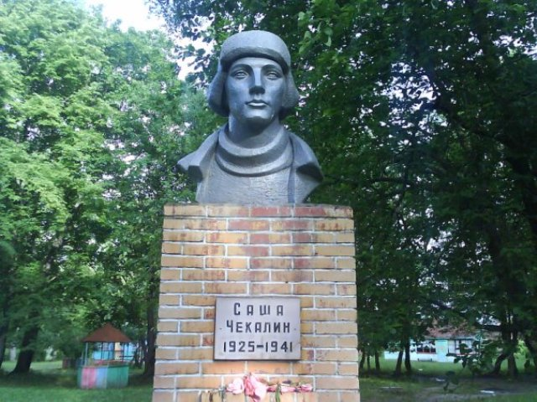
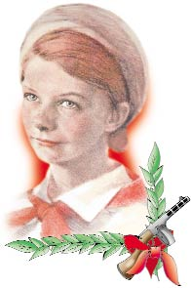
Юта Бондаровская
Куда бы ни шла синеглазая девочка Юта, ее красный галстук неизменно был с нею. Летом 1941 года, приехала она из Ленинграда на каникулы в деревню под Псковом. Здесь настигла Юту грозная весть: война! Здесь увидела она врага.
Юта стала помогать партизанам. Сначала была связной, потом разведчицей. Переодевшись мальчишкой-нищим, собирала по деревням сведения: где штаб фашистов, как охраняется, сколько пулеметов. Возвращаясь с задания, сразу повязывала красный галстук. И словно силы прибавлялись! Юта поддерживала усталых бойцов звонкой пионерской песней, рассказом о родном своем Ленинграде. И, как же радовались все, как поздравляли партизаны Юту, когда пришло в отряд сообщение: блокада прорвана! Ленинград выстоял, Ленинград победил! В тот день и синие глаза Юты, и красный ее галстук сияли, как кажется, никогда.
Но еще стонала под вражеским игом земля, и отряд вместе с частями Красной Армии ушел помогать партизанам Эстонии. В одном из боев - у эстонского хутора Ростов - Юта Бондаровская, маленькая героиня большой войны, пионерка, не расставшаяся со своим красным галстуком, пала смертью храбрых. Родина наградила свою героическую дочь посмертно медалью "Партизану Отечественной войны" Ӏ степени, орденом Отечественной войны Ӏ степени.

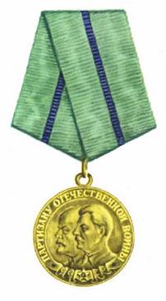
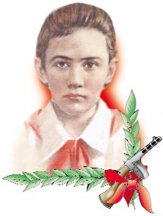
Нина Куковерова
Каждое лето Нину и её младших братишку и сестрёнку мама вывозила из Ленинграда в деревню Нечеперть, где чистый воздух, мягкая трава, где мёд и парное молоко.
Грохот, взрывы, пламя и дым обрушились на этот тихий край в четырнадцатое лето пионерки Нины Куковеровой. Война! С первых дней прихода фашистов Нина стала партизанской разведчицей. Всё, что видела вокруг, запоминала, сообщала в отряд.
В деревне Горы расположился карательный отряд, все подступы перекрыты, даже самым опытным разведчикам не пробраться. Вызвалась пойти Нина. Полтора десятка километров шла она заснеженной равниной, полем. Не обращали внимания фашисты на продрогшую, усталую девочку с торбой, а от её внимания ничто не укрылось - ни штаб, ни склад горючего, ни расположение часовых. И когда ночью партизанский отряд выступил в поход, Нина шла рядом с командиром как разведчица, как проводник.
Взлетели в ту ночь на воздух фашистские склады, вспыхнул штаб, пали каратели, сражённые яростным огнём. Не раз ещё ходила на боевые задания Нина - пионерка, награждённая медалью "Партизану Отечественной войны" Ӏ степени. Юная героиня погибла. Но память о дочери России жива. Посмертно она награждена орденом Отечественной войны Ӏ степени.

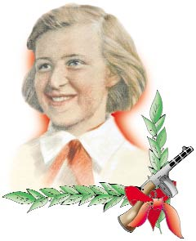
Галя Комлева
Когда началась война, и фашисты приближались к Ленинграду, для подпольной работы в поселке Тарновичи - на юге Ленинградской области - была оставлена вожатая средней школы Анна Петровна Семенова. Для связи с партизанами она подобрала самых надежных своих пионеров.
Первой среди них была Галина Комлева. Веселая, смела, любознательная девочка за шесть своих школьных лет была шесть раз награждена книжками с подписью: "За отличную учебу". Юная связная приносила от партизан задания своей вожатой, а ее донесения переправляла в отряд вместе с хлебом, картошкой, продуктами, которые доставали с большим трудом.
Однажды, когда посыльный из партизанского отряда не пришел в срок на место встречи, Галя, полузамерзшая, сама пробралась в отряд, передала донесение и, чуть погревшись, поспешила назад, неся новое задание подпольщикам. Вместе с комсомолкой Тасей Яковлевой Галя писала листовки и ночью разбрасывала их по поселку.
Фашисты выследили, схватили юных подпольщиков. Два месяца держали в гестапо. Жестоко избив, бросали в камеру, а утром снова выводили на допрос. Ничего не сказала врагу Галя, никого не выдала. Юная патриотка была расстреляна. Подвиг Гали Комлевой Родина отметила орденом Отечественной войны Ӏ степени.

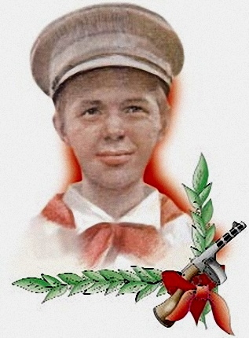

Саша Кондратьев
Не всех юных героев за их мужество награждали орденами и медалями. Многие, совершив свой подвиг, по разным причинам не попадали в наградные списки. Но не ради орденов сражались с врагом мальчишки и девчонки, у них была другая цель — рассчитаться с оккупантами за страдающую Родину.
В июле 1941 года Саша Кондратьев и его товарищи из деревни Голубково создали свой отряд мстителей. Ребята раздобыли оружие и начали действовать. Сначала они взорвали мост на дороге, по которой гитлеровцы перебрасывали подкрепление. Потом разрушили дом, в котором враги устроили казарму, а вскоре подожгли мельницу, где гитлеровцы мололи зерно. Последней акцией отряда Саши Кондратьева стал обстрел вражеского самолета, кружившего над Череменецким озером. Гитлеровцы выследили юных патриотов и схватили их. После кровавого допроса, ребят повесили на площади в городе Луге.
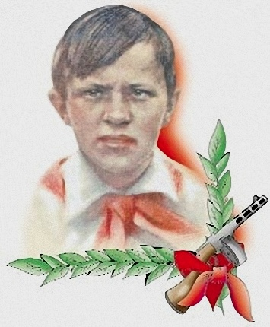

Альберт Купша
Альберт был ровесником и товарищем Маркса Кротова. Ребята собирали оружие, передавали его партизанам, выводили из окружения бойцов Красной Армии. Но главный свой подвиг они совершили в новогоднюю ночь 1942 года. По заданию партизанского командира мальчики пробрались к гитлеровскому аэродрому и, подавая световые сигналы, вывели на цель наши бомбардировщики. Самолеты врага были уничтожены. Гитлеровцы выследили патриотов и после допросов и пыток расстреляли их на берегу озера Белого.
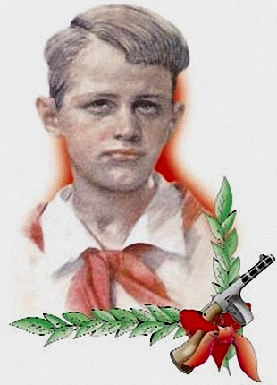
Маркс Кротов
Этому мальчику со столь выразительным именем были бесконечно благодарны наши летчики, которым приказали разбомбить вражеский аэродром. Аэродром находился в Ленинградской области, под Тосно, и тщательно охранялся гитлеровцами. Но Марксу Кротову удалось незаметно подобраться к аэродрому и подать нашим летчикам световой сигнал.
Ориентируясь на этот сигнал, бомбардировщики точно атаковали цели и уничтожили десятки вражеских самолетов. А до этого Маркс собирал для партизанского отряда продовольствие и передавал его лесным бойцам.
Маркса Кротова схватил гитлеровский патруль, когда он в очередной раз вместе с другими школьниками наводил на цель наши бомбардировщики. Мальчик был казнен на берегу озера Белого в феврале 1942 года.
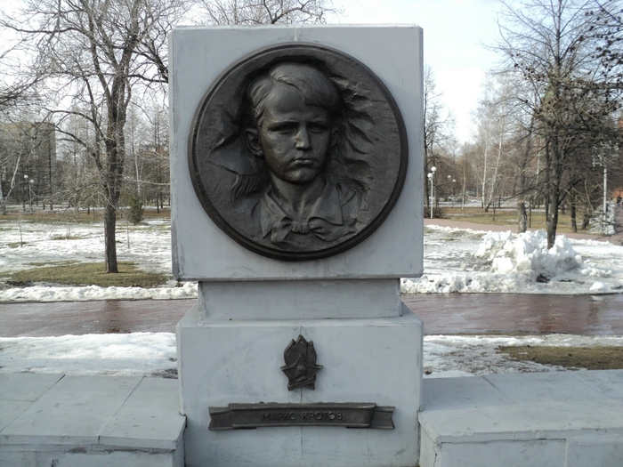
Памятник Марксу Кротову на Аллее пионеров-героев
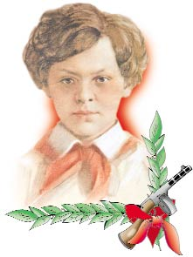
Лариса Михеенко
За операцию по разведке и взрыву железнодорожного моста через реку Дрисса к правительственной награде была представлена ленинградская школьница Лариса Михеенко. Но вручить своей отважной дочери награду Родина не успела…
Война отрезала девочку от родного города: летом уехала она на каникулы в Пустошкинский район, а вернуться не сумела - деревню заняли фашисты. Мечтала пионерка вырваться из гитлеровского рабства, пробраться к своим. И однажды ночью с двумя старшими подругами ушла из деревни.
В штабе 6-й Калининской бригады командир майор П. В. Рындин вначале отказался принять "таких маленьких": ну, какие из них партизаны! Но как же много могут сделать для Родины даже совсем юные ее граждане! Девочкам оказалось под силу то, что не удавалось сильным мужчинам.
Русоволосая, босоногая девочка. Нет у нее в руках оружия - одна только нищенская сума. Но девочка эта - боец, потому что сведения, которые она доставляет отряду, помогают партизанам бить врага... Переодевшись в лохмотья, ходила Лара по деревням, выведывая, где и как расположены орудия, расставлены часовые, какие немецкие машины движутся по большаку, что за поезда и с каким грузом приходят на станцию Пустошка. Участвовала она и в боевых операциях…
Юную партизанку, выданную предателем в деревне Игнатово, фашисты расстреляли 4 ноября 1943 года, а седьмого ноября партизанский отряд соединился с частями Советской Армии. В Указе о награждении Ларисы Михеенко орденом Отечественной войны Ӏ степени стоит горькое слово: "Посмертно".

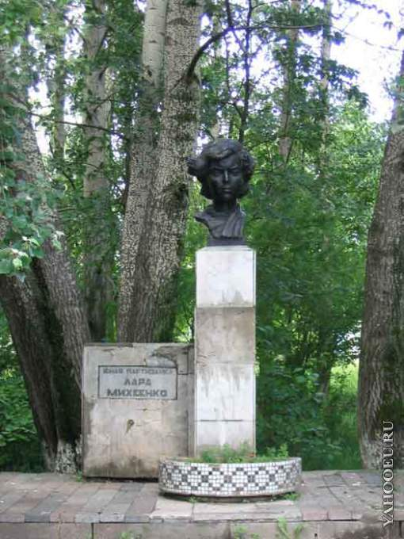

Ваня Федоров. 13 лет.
14 октября 1942 года фашисты, не считаясь с потерями, предприняли последнюю отчаянную попытку прорваться к Волге. Батарею отправили на самый трудный участок - оборонять тракторный завод в районе Мамаева кургана.
Огонь противника был таков, что помочь друг другу не представлялось возможным. Каждое орудие действовало самостоятельно. Ване пришлось заменить убитого наводчика орудия. Он остаётся в одиночестве; повреждён прицел, и он наводит орудие по стволу.
Ваню ранили, перебили левую руку в локте, и он начинает правой рукой швырять гранаты в фашистские танки, устремившийся в узкий проход. Потом осколком ему оторвало кисть правой руки, и он зубами безуспешно пытается поднять гранату. Обрубками рук помог прижать гранату к груди и, выпрямившись во весь рост, пошёл навстречу танкам. Фашисты были ошеломлены. Вырвав зубами чеку, Ваня бросился под головной танк, который загородил путь остальным. Фашисты в этот день к Волге не прорвались.

Стасик Меркулов. 11 лет.
При обороне Курска ополченцами подносил снаряды. Заменил у пулемёта убитого отца. Стасика срезала очередь, пули попали в ноги, а одна в живот. Ребенок потерял сознание.

Утром старики из близлежащего дома пошли за водой и услышали из воронки стон. Это был Стасик. Очнувшись, он кое-как дополз до убитого отца и, прижавшись к нему, провел так холодную ноябрьскую ночь. Выбраться наверх у ребенка уже не было сил. Старики не смогли отнести Стасика к себе домой, - у них уже стояли немцы, но они перенесли мальчика в бытовку кирпичного завода и уложили на пол, заботливо подстелив сена. В бытовке были выбиты стекла, можно себе представить, как было холодно и больно Стасику.
Он попросил дедушку позвать маму, сказав, что на улице Хуторской живет знакомый мальчик, пусть он сбегает к маме на улицу Садовую. Когда мать и тетя окольными путями прибежали в бытовку, то увидели страшную картину. Пол был забрызган кровью, а на теле сына были глубокие рваные раны. Носители «нового мирового порядка» или пытали, или же добивали ребенка, выбрав орудием убийства винтовочные штык - ножи. Стасик умер в ночь на 3-е ноября 1941 года.

Аня Обухова 11 лет.

25 декабря 1941 года. Помогла бежать пленному советскому командиру. Ребенок провел раненого на улицу, уложил на санки, укрыл сеном и провез мимо часовых.

Неизвестно, где она устроила тайное убежище: в погребе, или в хлеву, но фашисты не смогли найти советского офицера. Тогда они согнали жителей села и приказали до вечера выдать его, а в назидание расстреляли пожилого крестьянина.

И вот еще засветло Аня Обухова, сама пришла в комендатуру и созналась, что офицера «похитила» она. Не сумев заставить пионерку назвать место, где она спрятала командира, они решили продолжить «дознание» иным способом. Избитую Анюту в одном разорванном платьице провели по селу к школе, у которой стояли выброшенные на улицу парты и привязали веревками к одной из них. На улице стоял мороз сорок градусов. В эту же ночь, к утру, село заняли наши подразделения, а враг был отброшен.
Но Аня всего этого уже не смогла увидеть.

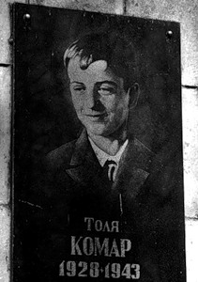
Толя Комар. 15 лет.
Когда разведчики подходили к линии фронта, фашисты обнаружили их и начали окружать. Путь к нашему переднему краю преградил огонь вражеского пулемета, который не давал возможности подняться с земли.
Над группой разведчиков нависла смертельная опасность. Тогда Толя незаметно подполз к вражескому пулемету, и бросил гранату. Пулемет умолк. Но едва разведчики поднялись, пулеметная очередь вновь прижала их к земле.
И Толя, спасая товарищей, уже во весь рост бросился к пулемету. Будучи смертельно раненным, он все же успел накрыть вражеский пулемет своим телом.
и многие, многие другие...
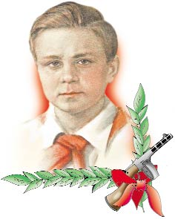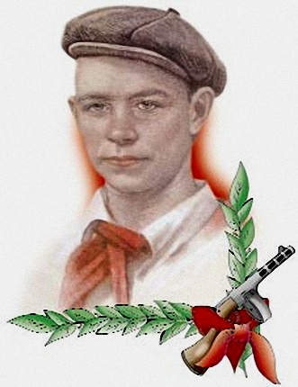
Витя Хоменко Шура Кобер
Два друга, как было принято говорить раньше - два боевых товарища. Свой короткий, но полный борьбы с врагами путь они вместе прошли в рядах подпольной организации «Николаевский центр».
В школе по немецкому у Вити было "отлично", и подпольщики поручили пионеру устроиться в офицерскую столовую. Он мыл посуду, обслуживал офицеров в зале и прислушивался к их разговорам. В пьяных спорах фашисты выбалтывали сведения, которые играли важную роль для принятия решений в "Николаевском центре".
Фашисты стали посылать его с поручениями, не подозревая, что первыми их читают подпольщики.
Витя с Шурой Кобером получили задание прорваться через линию фронта и установить связь с Москвой. В центре московского партизанского движения они доложили обстановку сил противников, которую видели по пути.
Вернувшись в Николаев, ребята доставили подпольщикам долгожданное оружие, радиопередатчик и взрывчатку. 5 декабря 1942 года были схвачены фашистами и казнены десять подпольщиков. Среди них были и Шура Кобер, Витя Хоменко. Они жили героями и погибли как герои.
Витя Хоменко и Шура Кобер - награждены орденами Отечественной войны I степени (посмертно)
5 школ носят имя Шуры Кобера. В Николаеве в Пионерском сквере Вите Хоменко и Шуре Коберу поставлен памятник, построенный на средства, собранные школьниками Украины. Их именами названы улицы Николаева и Одессы.

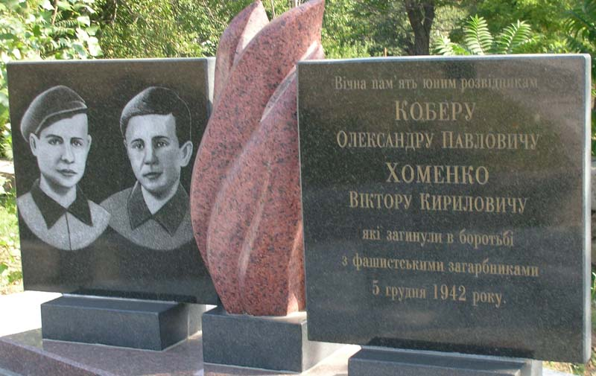

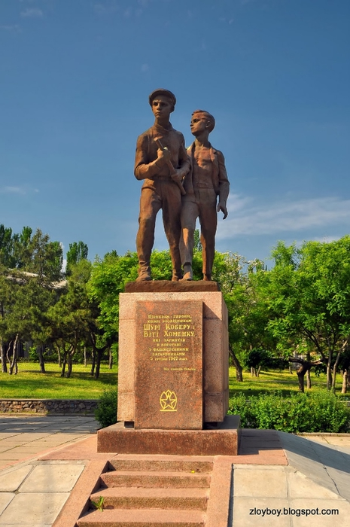
Памятник Шуре Коберу и Вите Хоменко в Николаеве, Украина
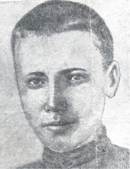

Витя Черевичкин

Это были дни, когда шли жестокие бои с фашистами на берегах Нижнего Дона. Враг рвался к Ростову, и ему удалось занять город. Настало тяжелое время. Витя видел зарево пожаров, слышал стрельбу в городе, знал, что гитлеровцы грабят и расстреливают советских людей. Он ответил: «Бороться!».
Как-то мальчик увидел, что эсэсовцы выгоняют жильцов из большого здания. Туда протянулись телефонные провода. Одна за другой подъезжали блестящие машины. С берега Дона непрерывно сновали связные. «Это штаб», - понял Витя. Вскоре он узнал, что крупные фашистские соединения сосредоточены в районе завода «Красный Аксай». Витя решил, во что бы то ни стало установить связь с советскими войсками. Они стояли в Батайске, по ту сторону Дона. Но как это сделать?
Еще до начала войны Витя Черевичкин, как и многие его ровесники, любил гонять голубей. У семьи были родственники в Батайске, и голуби, вместо почтальонов часто переносили известия из Ростова в Батайске. Время от времени над городом появлялись советские самолеты. И Витя решил показать им место расположения фашистского штаба.
Когда загудел в небе мотор, мальчик выпустил над штабом голубей. Но его сигналов летчик то ли не заметил, то ли не понял. Самолет исчез. Тогда юный разведчик написал записку с важными сообщениями, привязал ее к лапке рыжего голубя и подбросил своего любимца вверх: - Лети в Батайск!..
Витя волновался. А что, если голубь не долетит? Может быть, и родственников уже нет в Батайске? Кто передаст советскому командованию его донесение? Как только над Ростовом снова показался советский самолет, из рук Вити еще раз поднялись и стали кружиться над фашистским штабом голуби. Летчик вел самолет совсем низко. Витя начал энергично подавать сигналы руками. Вдруг кто-то схватил его за плечо. Мальчика заметил фашистский офицер.
Витя попытался вырваться, но откуда-то подбежал солдат. Юного героя отвели в немецкий штаб.
- Ты разведчик?.. Где партизаны?.. - бесновался на допросе офицер, угрожая мальчику пистолетом. Витю били, топтали ногами, но никакие пытки не могли сломить его волю. Он молчал.

А вечером подростка повели в сторону Дона. Он шел, тяжело передвигая ноги. Но голову держал высоко. За ним неотступно шагали его враги. Из-за Дона уже слышен был грохот советского наступления.
Витин голубь долетел до Батайска. Здесь его заметили, и записка была передана в наш штаб. Теперь рвались снаряды и бомбы в районе завода «Красный Аксай, где скопились крупные вражеские силы. Клубы черного дыма застилали квартал, где стоял фашистский штаб. Это громили врага советская артиллерия и авиация, сосредоточив огонь на тех точках, которые указал он, юный разведчик Витя Черевичкин. В Ростов вернулись советские войска, и юного ленинца с воинскими почестями похоронили в братской солдатской могиле.
Именем юного героя назвали свой пионерский отряд пятиклассники 78-й ростовской школы. Носит его имя и одна из улиц Ростова. О нем сложена песня «Жил в Ростове Витя Черевичкин...», которая звенела в пионерских отрядах и в которой рассказывается о жизни и учебе Вити, о его сизокрылых голубях, о его подвиге и гибели зимой 1941 года...

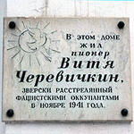
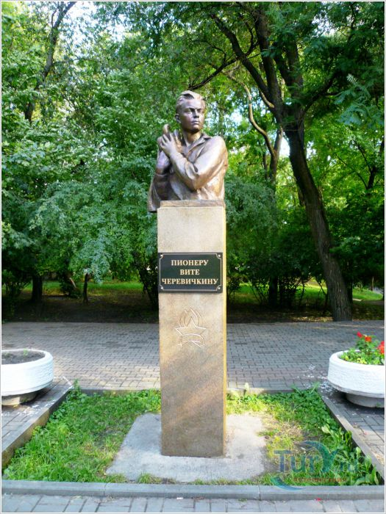 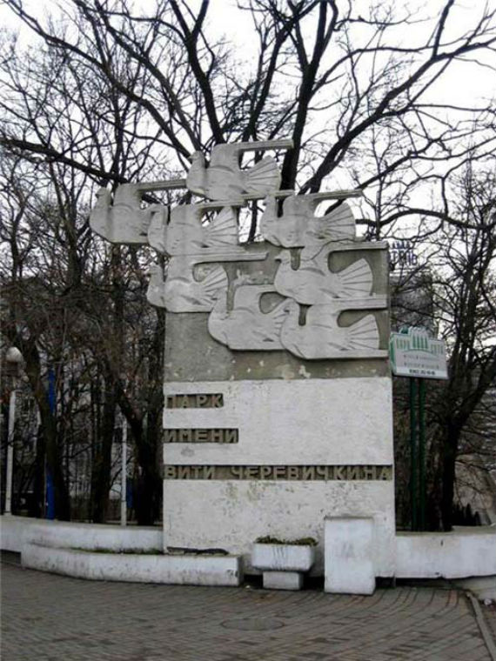Памятник Вите Черевичкину в Ростове-на-Дону, Россия
Песня о Вите Черевичкине

1. Жил в Ростове Витя Черевичкин,
В школе он отлично успевал
И в свободный час всегда обычно
Голубей любимых выпускал. Припев
Голуби, мои вы милые,
Улетайте в облачную высь.
Голуби, вы сизокрылые,
В небо голубое унеслись
Юность, ты пришла с улыбкой ясной.
О, моя любимая страна!
Жизнь была счастливой и прекрасной,
Но внезапно грянула война. 2.Дни пройдут, победа — красной птицей,
Разобьем фашистский черный шквал!
Снова в школе буду я учиться…
Так обычно Витя напевал.
3.Но однажды мимо дома Вити
Шел отряд захватчиков-зверей.
Офицер вдруг крикнул: «Отберите
У мальчишки этих голубей!».
4.Мальчик долго им сопротивлялся,
Он ругал фашистов, проклинал,
Но внезапно голос оборвался,
И убит был Витя наповал. Припев Голуби, мои вы милые,
Улетайте в облачную высь.
Голуби, вы сизокрылые,
Видно, сиротами родились.
Голуби, вы сизокрылые,
В небо голубое унеслись.

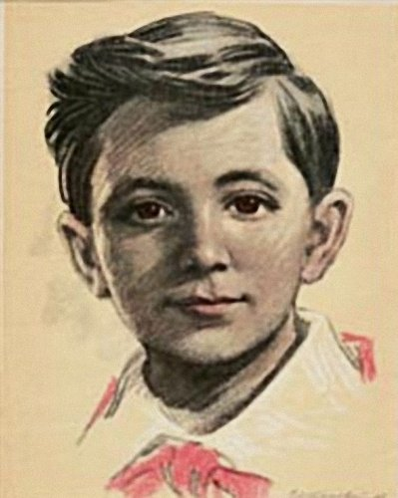

Муся Пинкензон

Сын врача Владимира Борисовича Пинкензона и его жены Фени Моисеевны. Его предок, один из основателей медицинской династии Пинкензонов, был самым первым врачом Бельцкой земской больницы с момента её создания — ещё в 1882 году.
С детства учился играть на скрипке, и когда ему было пять лет, местная газета уже писала о нём как о скрипаче-вундеркинде.
В 1941 году Владимир Пинкензон получил направление в военный госпиталь в Усть-Лабинскую. Летом 1942 года станицу Усть-Лабинскую заняли немецкие войска, притом настолько стремительно, что госпиталь не успели эвакуировать. Вскоре семью Пинкензонов арестовали как евреев. В числе других приговоренных к смерти, их вывели на берег Кубани, куда согнали жителей со всей станицы. На берег Кубани согнали всех жителей станицы. Приговорённых к смерти выстроили перед рвом.
Владимир Пинкензон попытался попросить немецкого офицера пощадить сына, но был застрелен. Феня Моисеевна, мать Муси, бросилась к мужу, но её сразила автоматная очередь. И вот он остался один, маленький еврейский мальчик Муся, прижимающий к груди последнюю свою ценность – скрипку.
Каково ему было в тот момент, когда на его глазах убили родителей? Что он чувствовал на краю смерти, стоя перед солдатами «высшей расы», считавшими его недочеловеком, грязью? А вокруг стояли согнанные на это страшное зрелище жители, бессильные чем-либо ему помочь…У Муси Пинкензона не было ничего, чтобы дать бой своим убийцам. Ничего, кроме скрипки.И тогда Муся обратился к немецкому офицеру с просьбой:
— Господин офицер, разрешите мне сыграть перед смертью мою любимую песню!
Офицер засмеялся – наверное, этот маленький еврей сошел с ума от страха. Ну что же, пусть потешит публику.
Когда зазвучали первые звуки музыки, стоявшие в оцепенении станичники, не сразу поняли, что играет Муся. Не поняли этого в первый момент и немцы. И только спустя несколько секунд, все осознали, что маленький скрипач играл «Интернационал». В то время это был не только партийный гимн, но и гимн Советского Союза. В толпе началось движение. Кто-то подхватил песню, и разъярённый офицер начал орать:
— Свинья, щенок! Прекрати!
Но Муся продолжал играть, пока не прогремели выстрелы. Первые пули ранили мальчика, но он пытался играть дальше, до тех пор, пока новые выстрелы не сразили его наповал.
Немцы в бешенстве принялись разгонять местных жителей, ставших свидетелями их поражения.
12-летний мальчишка со скрипкой оказался сильнее доблестных истинных арийцев, взращённых на мифе о непобедимости немецкого духа. Они смогли его убить, но сломить не смогли.
После Великой Отечественной войны подвиг Муси Пинкензона стал широко известен сначала через статьи в центральной печати и радиопередачи. А потом эта информация была подхвачена не только во многих уголках СССР, но и в Европе и Америке. На месте расстрела скрипача был установлен многометровый обелиск, в конце 1970-х заменённый на бетонный памятник.
Имя Муси Пинкензона носит школа № 1 города Усть-Лабинск, действует экспозиция об отважном односельчанине.
Писатель Саул Наумович Ицкович (1934—1988) написал о нём книгу «Расстрелянная скрипка». Был создан большой анимационный фильм на документальной сюжетной основе.
По мотивам подвига Муси Пинкензона в СССР был поставлен мультфильм «Скрипка пионера» (Союзмультфильм, 1971 г.)

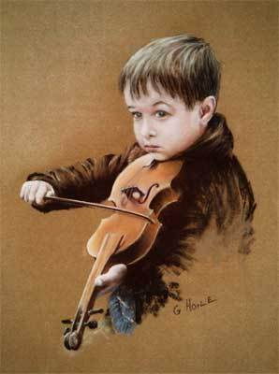
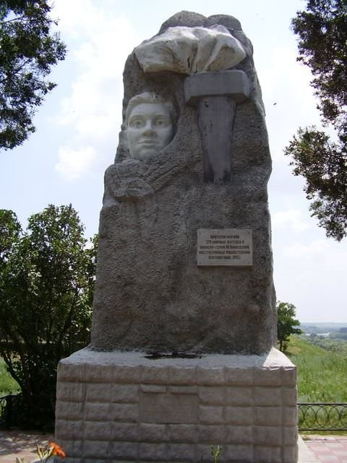
Памятник Муси Пинкензону в Усть-Лабинске

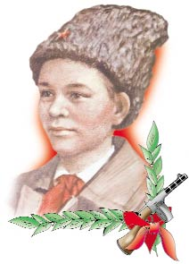 Вася Шишковский

- Не могу я взять в отряд.
Не проси, малец.
Немцы в хуторе стоят?
Сколько?
Молодец.
Не боишься, Василёк,
Пули и штыка.
Партизанам ты помог
Разгромить врага.
Спрятал раненых солдат,
Подсказал им путь.
И не нужен автомат:
Быстрым, ловким будь.
Немец в страхе
Отступал.
Только вот беда
Враг – бендеровец
Не спал –
Мстить пришёл сюда.
Был предатель
В холуях
У фашистских крыс.
Лютовал в своих краях,
Резал, грабил, грыз.
Не жалел детей, старух.
Выслужиться рад,
Зверь
К мольбам и стонам
Глух:
Всех под автомат.
Он, бендеровец,
Мальцам
Мстил
Из-за угла.
Малым детям…
Не отцам…
Трусость крысы
Зла.
Свист осколков…
Мотылёк
В пламени огня…
Не дожил ты, Василёк,
До Победы дня…
Мы клянёмся – отомстим.
Мы согнём в дугу.
Уничтожим.
Не простим.
Смерть идёт к врагу.

Вася Шишковский. Война одиннадцатилетнего мальчика застала в родном селе Шумское на Украине.
Уцелевший батальон Советской Армии отступал в лес под натиском немецко-фашистских оккупантов. Вася просился с ними, пытаясь помогать солдатам в перемещении техники, но командир, улыбаясь, отвечал, что он еще мал. Фашисты оккупировали село, но батальон, укрывшийся в лесу, постоянно напоминали о себе: то склад подожгут, то предателей казнят.
Однажды после очередной перестрелки, проходящей совсем близко от дома Шишковских, Вася увидел мелькнувшую тень возле сарая и выбежал посмотреть. На земле лежал мужчина, пуля ранила его в ногу, Вася показал партизану лаз в сарае, где его не найдут. Наутро он принес молоко и краюшку хлеба раненному, это был знакомый ему командир батальона, в который просился Вася. Мужчина спросил у Васи незаметный путь в лес, и ушел, оставив на память красную звездочку с пилотки. Вася бережно хранил ее долгие годы оккупации.
И вот пришло время, войска Красной Армии освободили село от немецких захватчиков, но многим предателям удалось спрятаться, затаиться и вести свою подлую войну с устанавливающимся строем, сея смуту, угрожая расправой.
Но Вася оказался смелым и отважным мальчиком, выступившим за создание пионерского отряда среди детей поселка. Созданный отряд активно участвовал в оказании помощи фронтовикам, собирая деньги на танковую колонну, подарки для фронтовиков. Бендеровцы люто возненавидели Шишковского.
Однажды, когда пионерский отряд отправился в лес за дровами для школы, вышедшие из леса бандиты принялись искать Васю среди ребят. Одноклассники не выдали его. Но спрятаться от бендеровцев не удалось ни Васе, ни его семье. На следующее утро бандиты расстреляли спавшую семью и подожгли дом. Бандиты были обезврежены, но память о мальчике пионере, герое, жива и по сей день. В центре села, а теперь города Шумска, стоит памятник пионеру Васе Шишковскому.
Васе Шишковскому было 12 лет
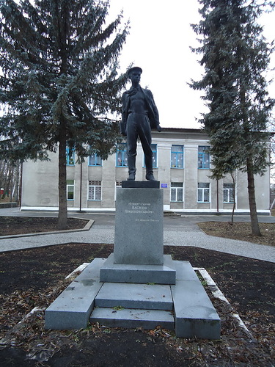
Памятник пионеру-герою Василю Шишковскому в Шумске, Украина

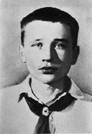

Володя Щербацевич
Володя жил в Минске. Его отец погиб в финскую войну. Мама была врач.
Когда пришли фашисты, они выхаживали раненых бойцов и переправляли к партизанам. Несколько раз Володя был ранен. Ему помогали его друзья.
Однажды, по поддельным документам, они вывезли целый грузовик с военнопленными к партизанам. Освобождение военнопленных было для всех главной задачей.
В сентябре внезапно начались облавы, а в домах минчан скрывалось еще много раненых, бежавших из плена…
Их выдал свой, он был предателем. Арестовали Володю полицаи.
Допросы, пытки. Болит все тело, знобит, нет сил, чтобы подняться с холодного каменного пола. Но он ничего не рассказал фашистам.
26 октября 1941 года гитлеровцы казнили Володю и его маму. К месту казни оккупанты согнали жителей, чтобы устрашить их, а из толпы гневно неслось: «Не простим!».
Ни одного дня фашисты не чувствовали себя хозяевами в Минске. Среди бойцов этого фронта был Володя Щербацевич — минский пионер. Незадолго до его казни 16 августа 1941 года газета «Правда» писала: «Наши дети — героические, великолепные советские дети, с мужеством взрослых, с разумом взрослых борются теперь за Родину. И их борьба — это наиболее убедительная документация нашей правды. Их борьба — это самое страшное обвинение, которое когда-нибудь история предъявит подлому врагу, изучая события наших дней».
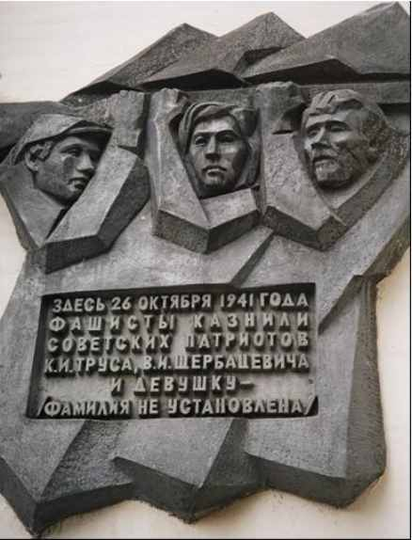
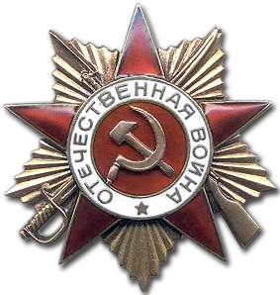
Орден Отечественной войны Орден Красного Знамени
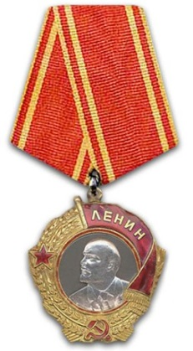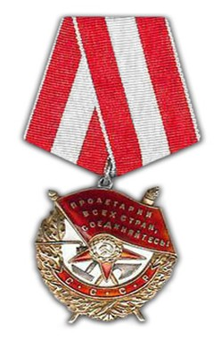
Орден Ленина Орден «Боевого Красного Знамени» Медаль «За боевые заслуги»
«Партизану Отечественной «Партизану Отечественной Золотая Звезда Героя войны Ӏ степени» войны ӀӀ степени» Советского Союза
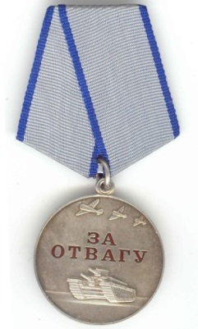
Медаль Ушакова Медаль за отвагу Орден Красной звезды

Памятники пионерам

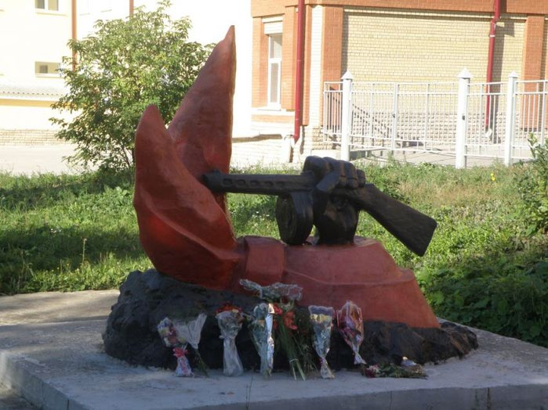
Памятник пионерам-героям войны в Лысьве, Пермский край, Россия

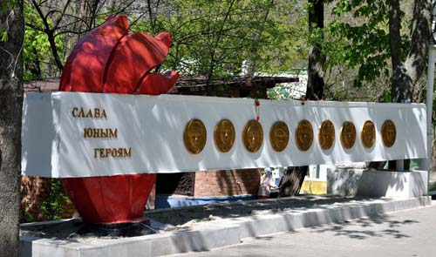
Памятники пионерам-героям, защитникам города в Ростове-на-Дону, Россия

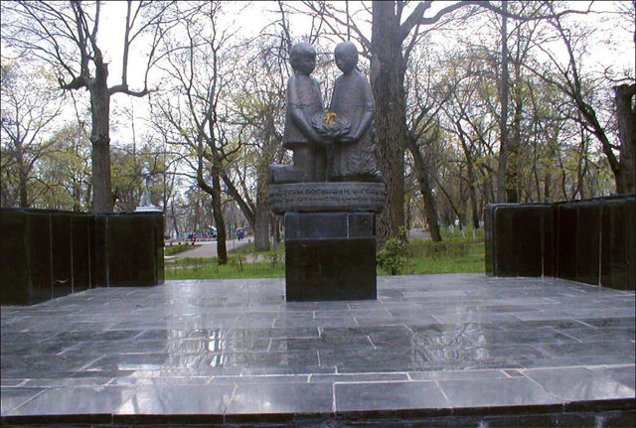
Памятник пионерам-героям в Липецке, Россия

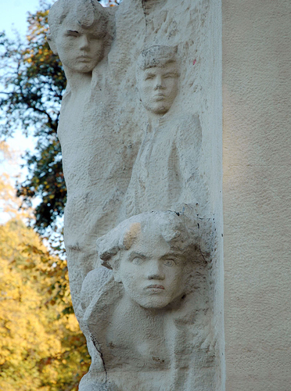
Памятник пионерам-героям в Санкт-Петербурге, Россия

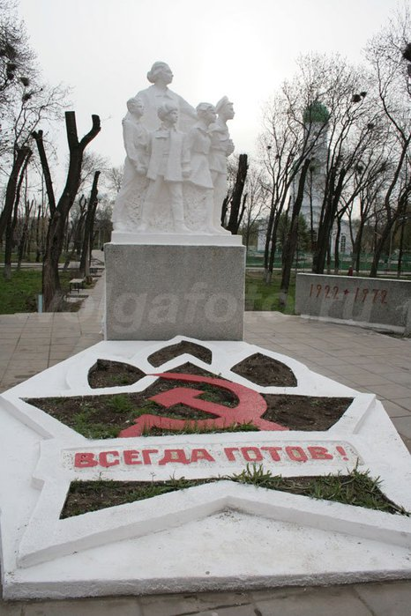
Памятник "Крупская и пионеры" в Энгельсе, Саратовская обл., Россия

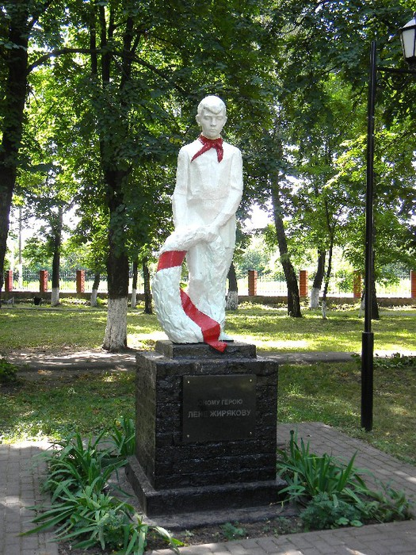
Памятник пионеру-герою Лёне Жирякову в п.г.т. Теткино, Курская обл., Россия
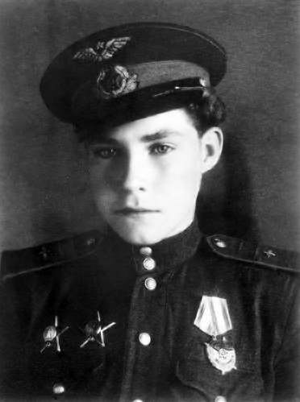
Аркадий Каманин
Он мечтал о небе, когда был ещё совсем мальчишкой. Отец Аркадия, Николай Петрович Каманин, лётчик, участвовал в спасении челюскинцев, за что получил звание Героя Советского Союза. А ещё всегда рядом друг отца, Михаил Васильевич Водопьянов. Было, отчего загореться сердцу мальчугана. Но в воздух его не пускали, говорили: подрасти.
Когда началась война, Аркадию было 14 лет. Он пошёл работать на авиационный завод, потом на аэродром использовался любым случаем, чтобы подняться в небо. Опытные пилоты, пусть всего на несколько минут, случалось, доверяли ему вести самолёт.
Однажды вражеской пулей было разбито стекло кабины. Лётчика ослепило. Теряя сознание, он успел передать Аркадию управление, и мальчик посадил самолёт на свой аэродром. После этого Аркадию разрешили всерьёз учиться лётному делу, и вскоре он начал летать самостоятельно.
Однажды с высоты юный пилот увидел наш самолёт, подбитый фашистами. Под сильнейшим миномётным огнём Аркадий приземлился, перенёс лётчика в свой самолёт, поднялся в воздух и вернулся к своим. На его груди засиял орден Красной Звезды. За участие в боях с врагом Аркадий был награждён вторым орденом Красной Звезды. К тому времени он стал уже опытным пилотом, хотя было ему пятнадцать лет.
До самой победы сражался Аркадий Каманин с фашистами. Послужной список летчика А. Н. Каманина насчитывает 283 часов общего налета, который был наработан более чем за 400 – а по некоторым данным более чем за 650 – боевых вылетов. Причем многие из них осуществлялись в трудных метеорологических условиях и под прицелом вражеских орудий.
Юный герой о небе мечтал и небо покорил!
Награждён орденом Красного Знамени, двумя орденами Красной Звезды, медалями «За взятие Вены», «За взятие Будапешта», «За победу над Германией в Великой Отечественной войне 1941—1945 гг.».

